吕蒙
178- 219
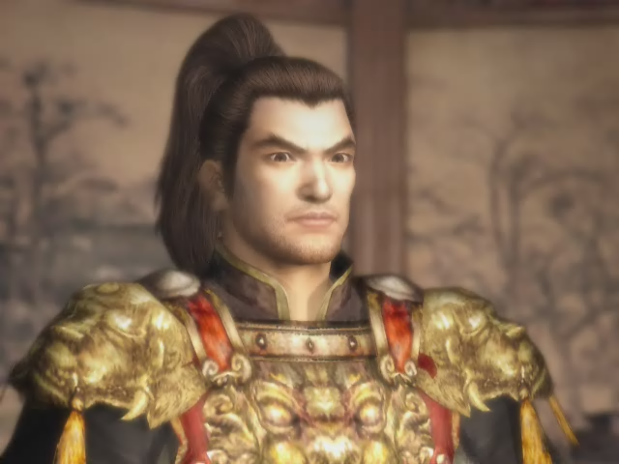
字子明，吴将。初时是只知武勇的莽夫，后来受孙权之谕，才开始苦读，成为智勇兼备的名将，让鲁肃夸称之为[已非昔日吴下阿蒙]。日后更与陆逊合力攻打荆州，不仅顺利夺回，也擒获了关羽。

